【ホームページバナー広告 募集要項】

- 掲載媒体 ： 自己心膜等による大動脈弁再建術勉強会ホームページ
URL：https://avrec.xyz/
- 掲載期間 ： 申込後掲載 〜 2023年３月末
- 広告掲載料 ： 50,000円（税込）×５社（予定）
- 掲載箇所 ： トップページ内
- データサイズ ： 横幅(W)200pixel,縦幅(H)60pixel・GIFまたはJPEG
容量1MB以内
- 原稿 ： データは本勉強会事務局までメール提出などで提供
- 申し込みについて ： 申し込み受領後内容を確認の上、展示承諾書を発行いたします。承諾書発行後30日以内または貴社のメール連絡にて指示する期日までに振込手数料貴社負担にはなりますが、振込をお願いします。

※掲載場所やデータサイズはホームページのレイアウト等により変更する場合もございます。予めご了承ください。

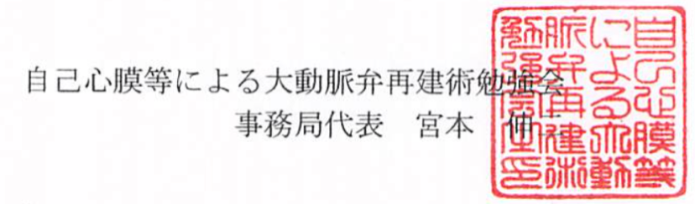

【募集要項】

【広告掲載等をお願いしたい理由】
勉強会ホームページ運営に関する費用は、本来会員の会費等によって賄うべきではございます。しかし会費で負担できる金額には限りがございます。また、新しい治療法を普及させる為には頻回な更新作業やホームページメンテナンスが欠かせません。バナー広告から貴社の企業活動のお役立ていただけますと幸いでございます。

【企業活動と医療機関等の関係の透明性ガイドラインについて】
関係企業の活動における医療機関等の関係の透明性・信頼性向上の為医療機関及医療関係者等に対する研究費・寄付・交流等の支出に関係する情報、また本勉強会に対して行う協賛費用の支払いに関し、企業が自社のwebサイトで公開する事に同意いたします。また当勉強会の運営で法的違反があった場合は、書面通知にて返還請求があった場合は申込料の返還に応じます。

【協賛費等の取り扱いについて】
自然災害・火災・疫病・戦争・テロ・輸送機関の運行障害、停電・ネットワーク設備の損壊・行政機関の要請・指示・命令・規制等の主催者の責めによらない事由により、開催を制限・停止した場合これに関係する申込金の一部または全部を返金できない場合があります。申込に際しまして本勉強会の上記方針に同意していただいた上でのご検討をお願いいたします。本ワークショップの申込を受領した時点で上記取扱規定に同意をしたものとできますので、同意を表す資料の提出は不要です。

【当勉強会活動について】
当勉強会は、日本の法令およびその他の腐敗防止法(以下「腐敗防止法」という)違反となる行為を行いません。腐敗防止法に反する方法で、政府の職員・従業員、政党の職員、 公職の候補者、 または取引に関連するその他の第三者に対し、関連企業またはその事業に関する決断に影響を与えるために、直接または間接的に、金銭の支払いまたは便宜の供与(または、その申し入れや合意)を行いません。当勉強会は、当会の知りうる限り当会、その構成員、会員、従業員または再委託先による腐敗防止法の違反はないことを保証いたします。また上記を遵守していることを証明するために、真正かつ正確な記録や関連書類を保管し、何らかの疑義がある際には明確な目的を提示した上、適正な求めに応じて企業当の監査担当者その他の代理人に それらの資料等の開示をいたします。

